主要需要修改一下Database和Advanced Analysis页面

1. Database
   1. 这个页面毛老师想要拆成两个页面，可以参考cellmarker2.0（http://117.50.127.228/CellMarker/）的页面，拆成Search和Download两个页面

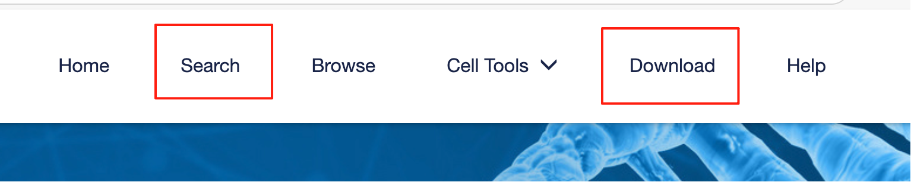

* 1. Download页面就是直接提供给用户下载我们数据集的接口
  2. Search页面进去之后首先提供一个搜索框，就类似于谷歌学术那种搜索框，用户可以在搜索框键入细胞类型搜索相关基因



然后搜出来之后可以类似于cellmarker2.0（http://117.50.127.228/CellMarker/）的search页面的效果，展示上下两个部分，上面展示搜索到的基因结果：



（这个图里面的基因可以点击，点击之后可以跳转到一个展示这个基因在我们数据库中所有相关数据条目的页面）

下面用表格形式展示搜到的所有基因，这里我们展示的时候可能就只能展示五元组（物种、组织、细胞、基因、pmid）



* 1. 时序展示和分组织数据分布

这里还可以放一下我们的数据集里面的数据的时序状态，类似于这种

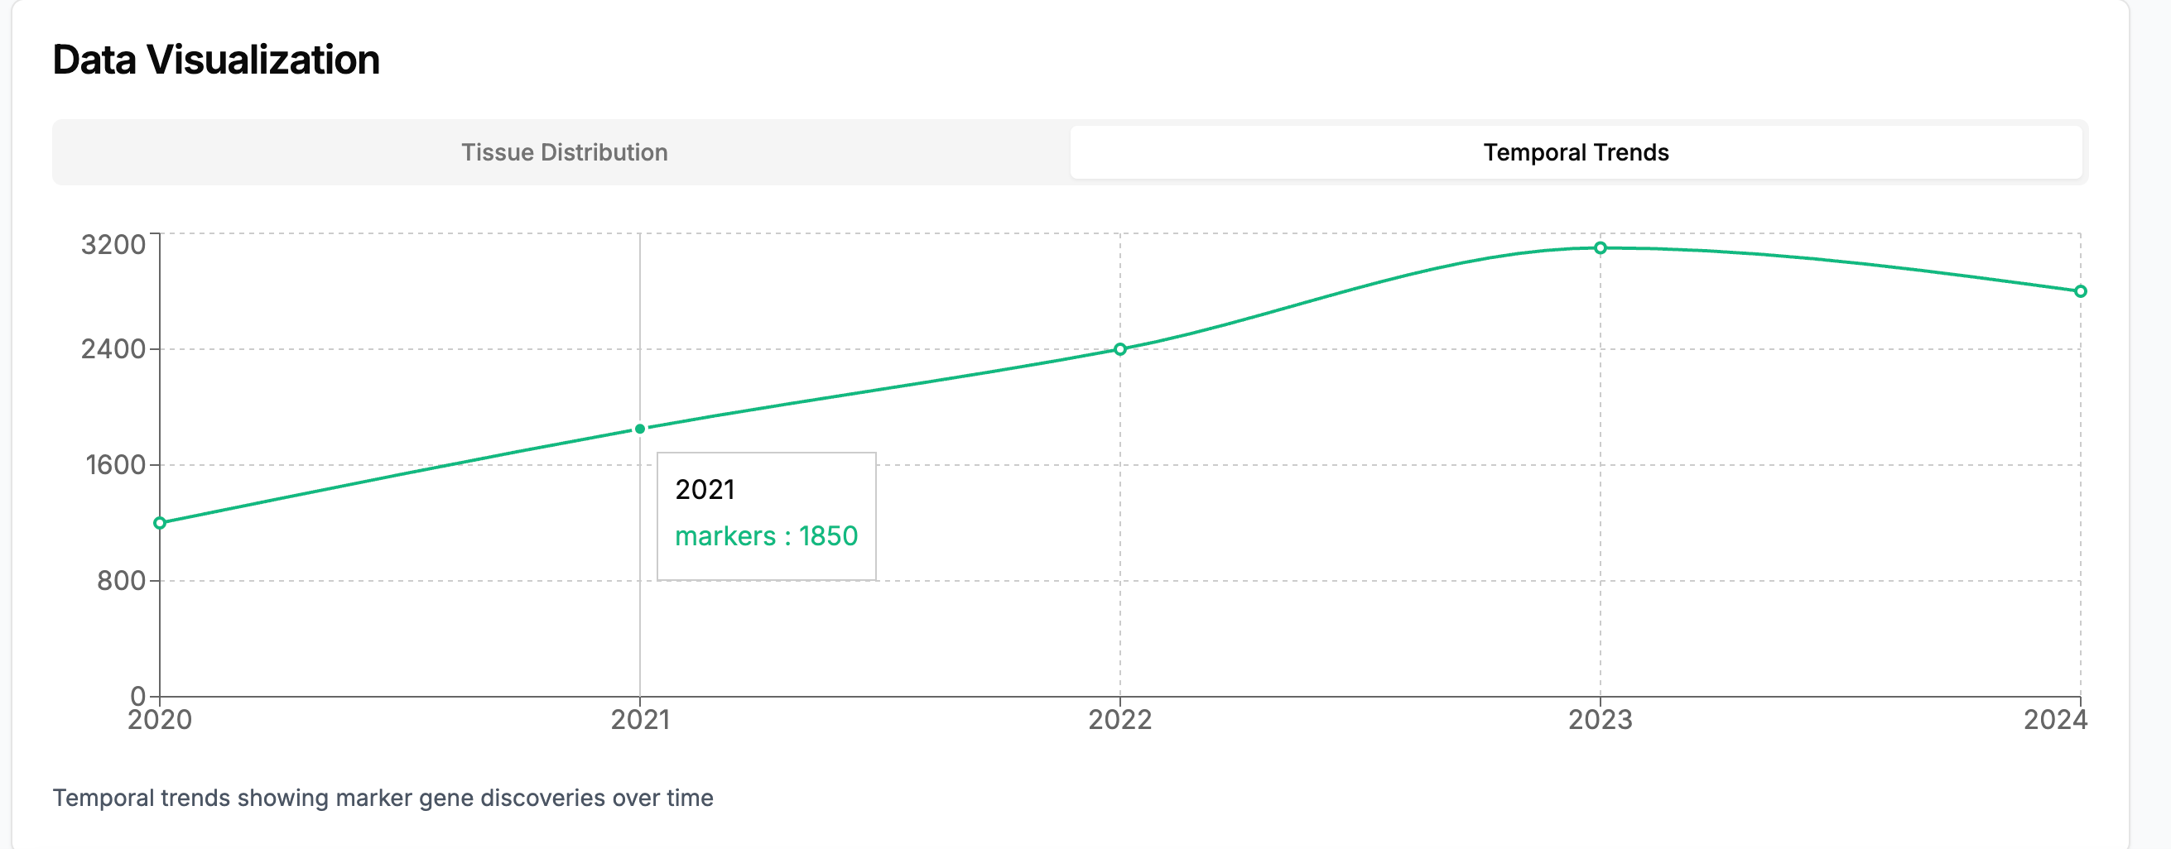

然后还可以放一下我们数据集中的数据在各个组织中的分布，类似于这种，或者有别的更好的可视化的方式也可以

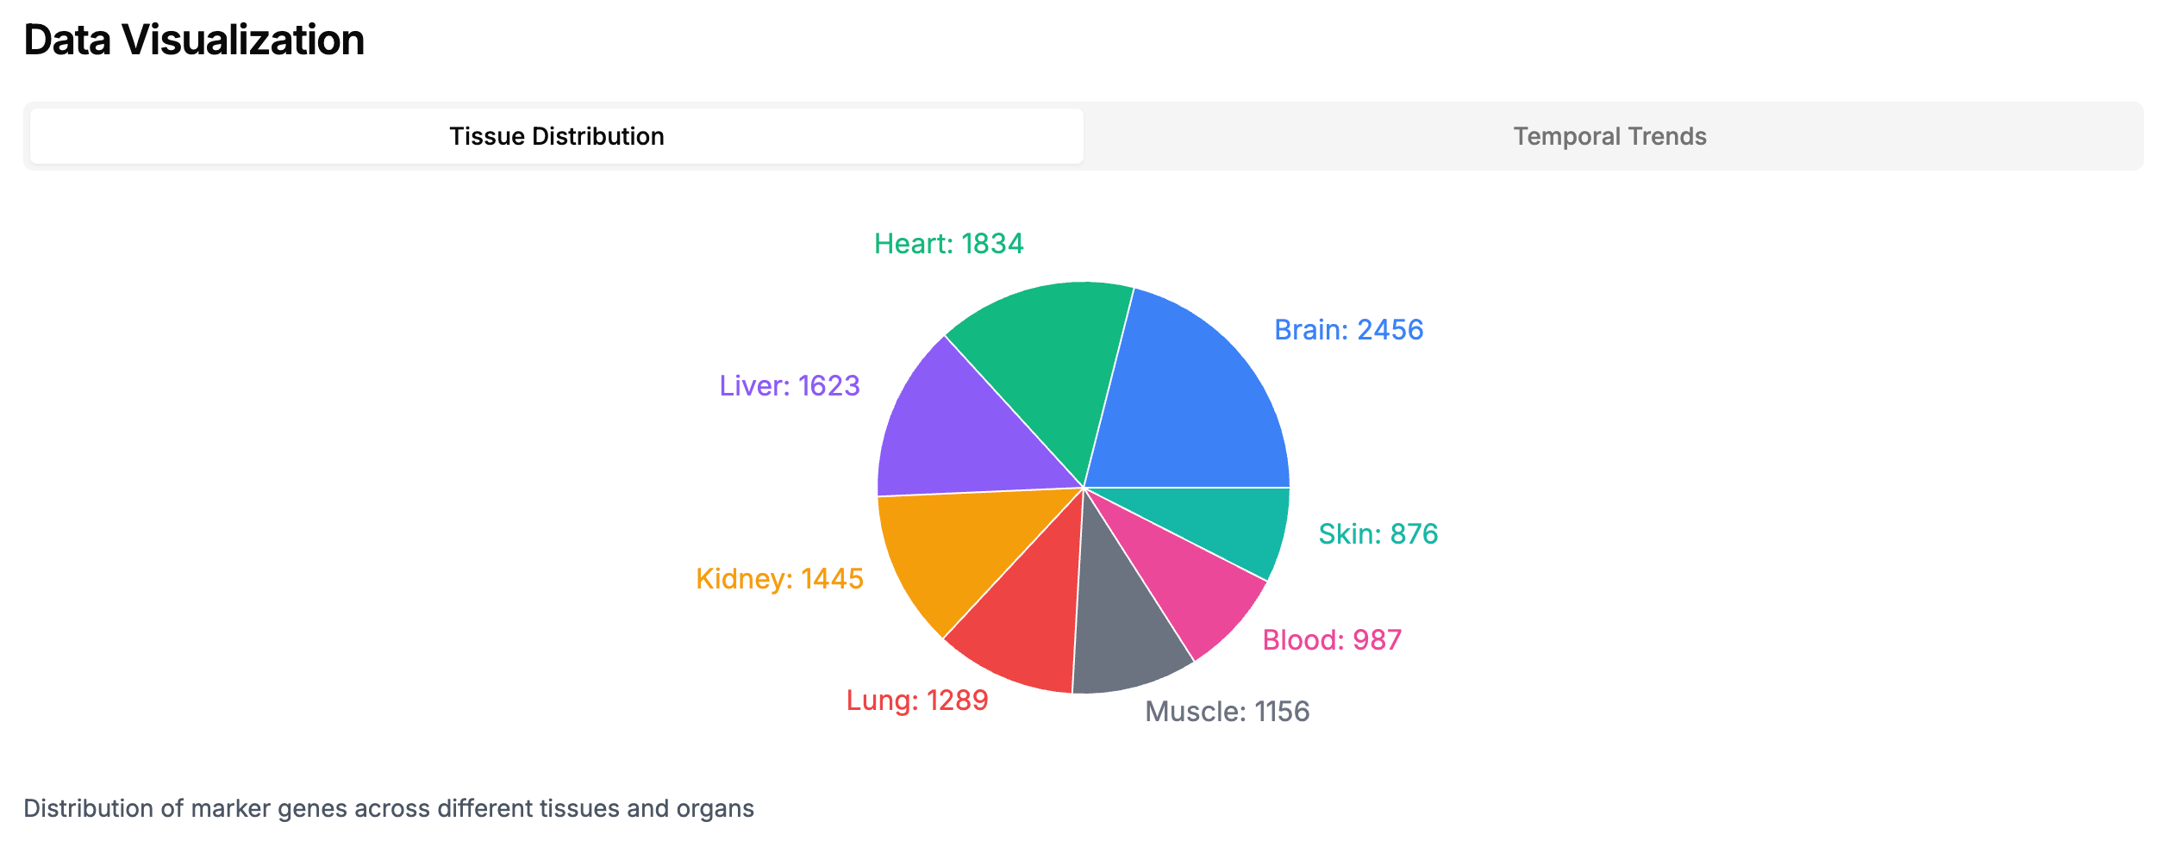

数据我都保存在deepmarker.xlsx和pmid_with_dates.xlsx里面了

1. Advanced Analysis
   1. 这个页面主要是一些下游任务，名字可以改成Tools，不叫Advanced Analyisi了
   2. 目前毛老师的想法是我们当前页面里面这些coming soon的功能太难实现了，就不要了，选一些类似于细胞聚类这种简单的任务实现一下
   3. 细胞分类：这个任务还是保留，但是不用像我们现在这么复杂，现在的做法是用户输入细胞测序数据，然后我们来处理后分类，但是生物数据没有统一的格式要求，处理比较复杂，所以我们这里可以参考cellmarker2.0（http://117.50.127.228/CellMarker/）的细胞分类的做法，他们是要求用户直接指定高变基因和物种、组织，然后我们输出细胞分类结果。

目前我们用的细胞分类方法是scCatch，可以看一下这个方法好实现吗，不好实现的话可以再看看别的方法。

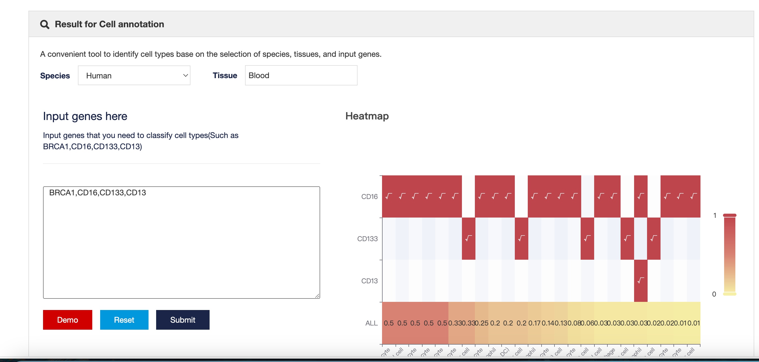

* 1. 细胞聚类：也是类似于cellmarker2.0的做法，用户输入数据，然后我们输出聚类结果（但是这里也会有用户输入数据格式复杂的问题，所以cellmarker2.0其实不是真正让用户输入数据，而是让用户选择数据，我们也可以参考这种做法或者想一个别的可行的做法）

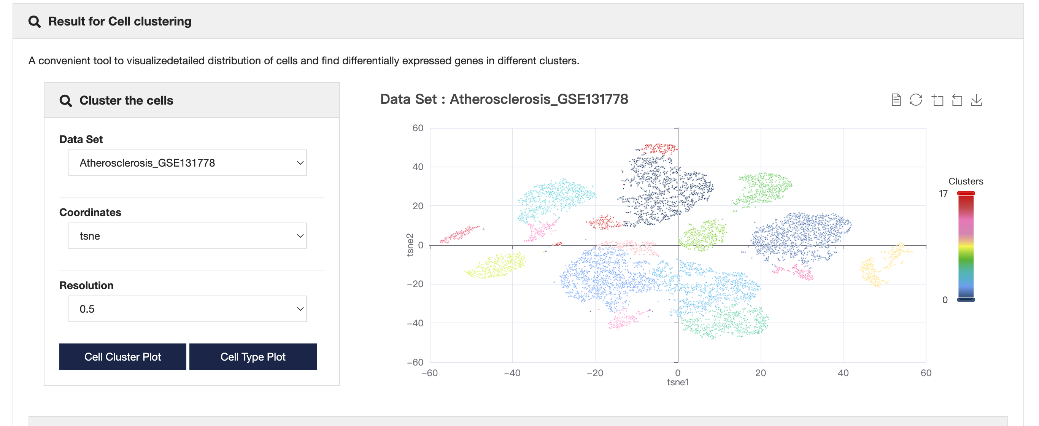

* 1. 其他任务：这里还需要再想几个好实现的任务，也放在我们的页面中